01. BaseChatMessageHistory
把 记忆功能 集成到 LLM 应用中，会设计到两个核心问题：存储的历史信息是什么？如何检索与处理历史信息？
将上节课的代码进行归类整理，可以划分成两部分，黄色 的部分为检索历史信息，红色 的部分为存储历史信息的逻辑
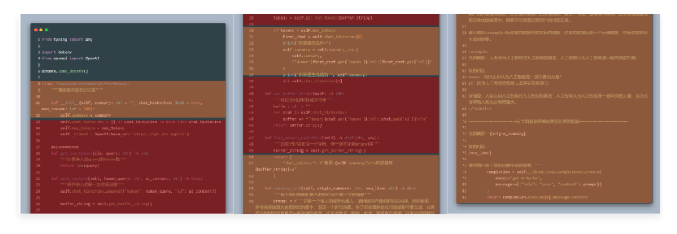
可以看到，一个记忆类是由 历史消息的存储 与 记忆的处理逻辑 两个部分组成的，在 LangChain 中，也是类似的思路。
LangChain 封装了一个管理历史信息的基类——BaseChatMessageHistory ，这是一个抽象类。用于管理历史消息，涵盖了对消息的多种管理：添加消息、清空历史消息、查看历史消息列表、查看历史消息文本等。
并且所有扩展的消息历史组件均继承 BaseChatMessageHistory（包括自定义消息历史组件）。
BaseChatMessageHistory 及子类如下，其中 InMemoryChatMessageHistory 是 langchain_core 包中内置对话消息历史类，可以将对话消息存储到临时内存中，而其他第三方集成的聊天消息历史组件均通过 langchain_community 包进行导入。
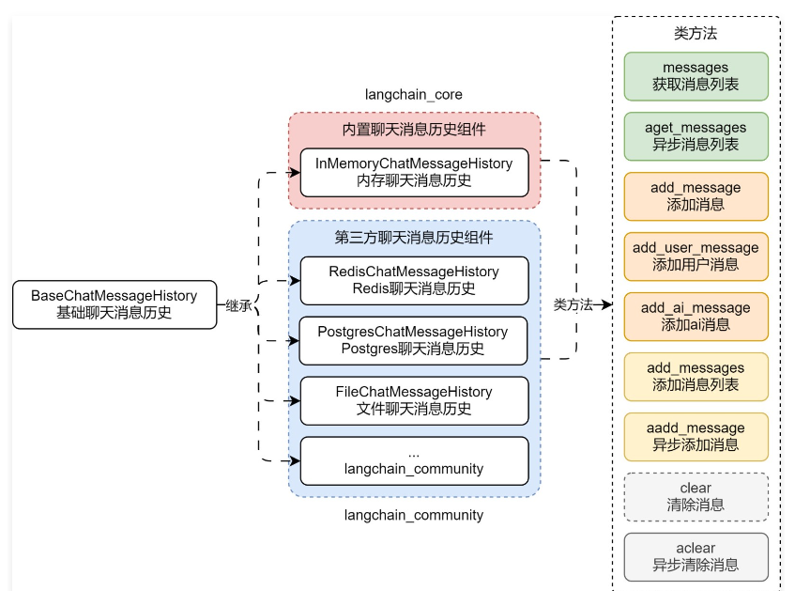
第三方 ChatMessageHistory 组件集成：https://python.langchain.com/v0.2/docs/integrations/memory/
02. 聊天消息历史组件实现记忆功能
FileChatMessageHistory 会将对话历史存储到本地的文件中，可以使用这个记忆组件结合原生的 OpenAI SDK 来实现在命令行界面实现带有记忆功能的对话功能，并且关闭某次对话后，下次运行代码，读取到对应的文件时，仍然可以记忆之前对话的内容。
实现代码
import dotenv
from langchain_community.chat_message_histories import FileChatMessageHistory
from langchain_core.messages import HumanMessage, AIMessage
from openai import OpenAI

dotenv.load_dotenv()

# 1.创建客户端&记忆
client = OpenAI()
chat_history = FileChatMessageHistory("./memory.txt")

# 2.循环对话
while True:
# 3.获取用户的输入
query = input("Human: ")

# 4.检测用户是否退出对话
if query == "q":
exit(0)

# 5.发起聊天对话
print("AI: ", flush=True, end="")
system_prompt = (
"你是由OpenAI开发的ChatGPT聊天机器人，可以根据对应的上下文回复用户信息，上下文里存放的是人类和您交互。\n\n"
f"<context>\n{chat_history}\n</context>\n\n"
)
response = client.chat.completions.create(
model='gpt-3.5-turbo-16k',
messages=[
{"role": "system", "content": system_prompt},
{"role": "user", "content": query}
],
stream=True,
)
ai_content = ""
for chunk in response:
content = chunk.choices[0].delta.content
if content is None:
break
ai_content += content
print(content, flush=True, end="")
chat_history.add_messages([HumanMessage(query), AIMessage(ai_content)])
print("")

